ΕΓΓΡΑΦΟ ΑΝΑΦΟΡΑΣ (REPORT)
Πανεπιστήμιο Μακεδονίας
Τμήμα Εφαρμοσμένης Πληροφορικής
Μάθημα: Τεχνητή Νοημοσύνη (5ο Εξάμηνο)
Εργασία 2: Ικανοποιησιμότητα Προτάσεων (SAT)
Ονοματεπώνυμο: Όμηρος Λούπης
ΑΜ: iis23088
Ημερομηνία: 26/01/2026
Περιγραφή και Στόχος Εργασίας
Σκοπός της εργασίας είναι η πειραματική μελέτη του προβλήματος SAT και η σύγκριση δύο αλγορίθμων επίλυσης: της Αναρρίχησης Λόφων με επανεκκινήσεις (Hill Climbing with Restarts) και της Αναζήτησης Πρώτα σε Βάθος (DFS). Συγκεκριμένα, ζητείται ο εντοπισμός της κρίσιμης περιοχής του λόγου M/N (Phase Transition), όπου τα προβλήματα γίνονται υπολογιστικά δύσκολα.

2. Πειραματική Διάταξη και Υλοποίηση
Για την εκτέλεση των πειραμάτων χρησιμοποιήθηκαν τα δοθέντα αρχεία πηγαίου κώδικα C (bcsp.c, bcsp_generate.c).
Αυτοματοποίηση (Scripting):
Επειδή η χειροκίνητη αλλαγή των παραμέτρων #define στον κώδικα C και η επαναλαμβανόμενη εκτέλεση για δεκάδες προβλήματα είναι χρονοβόρα και επιρρεπής σε λάθη, ανέπτυξα ένα Python script (run_experiment.py) το οποίο:
- Πειράζει δυναμικά τις τιμές N, M, K στο αρχείο bcsp_generate.c.
- Κάνει αυτόματα compile τους κώδικες με τον gcc.
- Εκτελεί τα πειράματα μαζικά και κάνει parse τα αποτελέσματα (χρόνος, λύση) από το stdout.

Παράμετροι:
- K=4 : Επιλέχθηκε τιμή μεγαλύτερη του 3, όπως ζητήθηκε στην εκφώνηση.
- N=20: Επιλέχθηκε το N=20 ως βέλτιστη τιμή. Δοκιμές με μικρότερο N (π.χ. 15) έδιναν αμελητέους χρόνους (0.0s), ενώ με μεγαλύτερο N ο αλγόριθμος DFS (λόγω εκθετικής πολυπλοκότητας) αργούσε υπερβολικά στην περιοχή μετάβασης φάσης.
- Λόγος M/N: Σαρώθηκε το διάστημα από 2.0 έως 14.0 με βήμα 1.0.
- Δείγμα: Για κάθε λόγο δημιουργήθηκαν 10 τυχαία προβλήματα.
3. Παρουσίαση Αποτελεσμάτων
Τα αποτελέσματα των μετρήσεων οπτικοποιήθηκαν στα παρακάτω διαγράμματα (παρήχθησαν μέσω matplotlib):
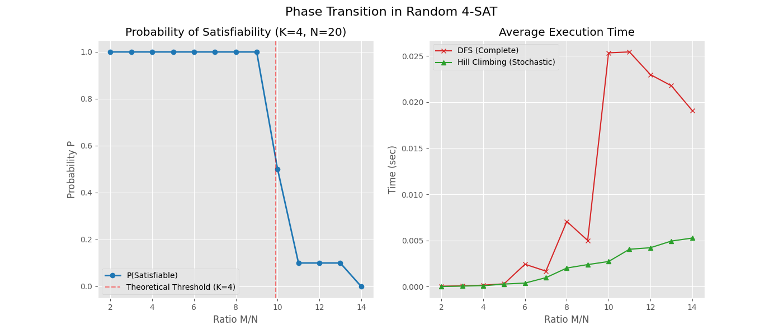
Ανάλυση Διαγράμματος Πιθανότητας (P_{SAT}):Παρατηρούμε ότι για K=4, η πιθανότητα το πρόβλημα να είναι ικανοποιήσιμο παραμένει στο 100% (1.0) για μικρούς λόγους M/N. Καθώς ο λόγος πλησιάζει το 9, η πιθανότητα αρχίζει να πέφτει απότομα και μηδενίζεται μετά το 12.Η "μετάβαση φάσης" εντοπίζεται ξεκάθαρα στο διάστημα M/N \in [9, 11]. Αυτό συμβαδίζει με τη θεωρία, καθώς αυξάνοντας τους περιορισμούς (διαζεύξεις M), το πρόβλημα από "under-constrained" γίνεται "over-constrained".

Ανάλυση Διαγράμματος Χρόνου:
Εδώ φαίνεται η ουσιαστική διαφορά των αλγορίθμων:
- DFS: Ο χρόνος εκτέλεσης κάνει "peak" (κορυφώνεται) ακριβώς πάνω στην περιοχή της μετάβασης φάσης (M/N \approx 10). Εκεί ο αλγόριθμος δυσκολεύεται περισσότερο, καθώς δεν βρίσκει γρήγορα λύση, αλλά ούτε μπορεί να κλαδέψει το δέντρο γρήγορα (όπως στα μη-επιλύσιμα με πολλά constraints).
- Hill Climbing: Είναι εξαιρετικά γρήγορος στα αριστερά του γραφήματος (εύκολα προβλήματα). Στα δεξιά, όπου συνήθως δεν υπάρχει λύση, ο χρόνος αυξάνεται επειδή ο αλγόριθμος εξαντλεί όλα τα NOF_RESTARTS (10) πριν τερματίσει, αποτυγχάνοντας να βρει λύση.

4. Συμπεράσματα
Η εργασία ανέδειξε πειραματικά ότι η δυσκολία ενός προβλήματος SAT δεν εξαρτάται γραμμικά από το μέγεθός του, αλλά από τη δομή του (M/N). Το κρίσιμο σημείο για K=4 βρέθηκε κοντά στο 10.
Τέλος, επιβεβαιώθηκε ότι ο Hill Climbing είναι πολύ αποδοτικός για ικανοποιήσιμα προβλήματα, αλλά μη πλήρης (δεν μπορεί να αποδείξει τη μη ύπαρξη λύσης), σε αντίθεση με τον DFS που είναι πλήρης αλλά εκθετικά πιο αργός στα δύσκολα instances.

